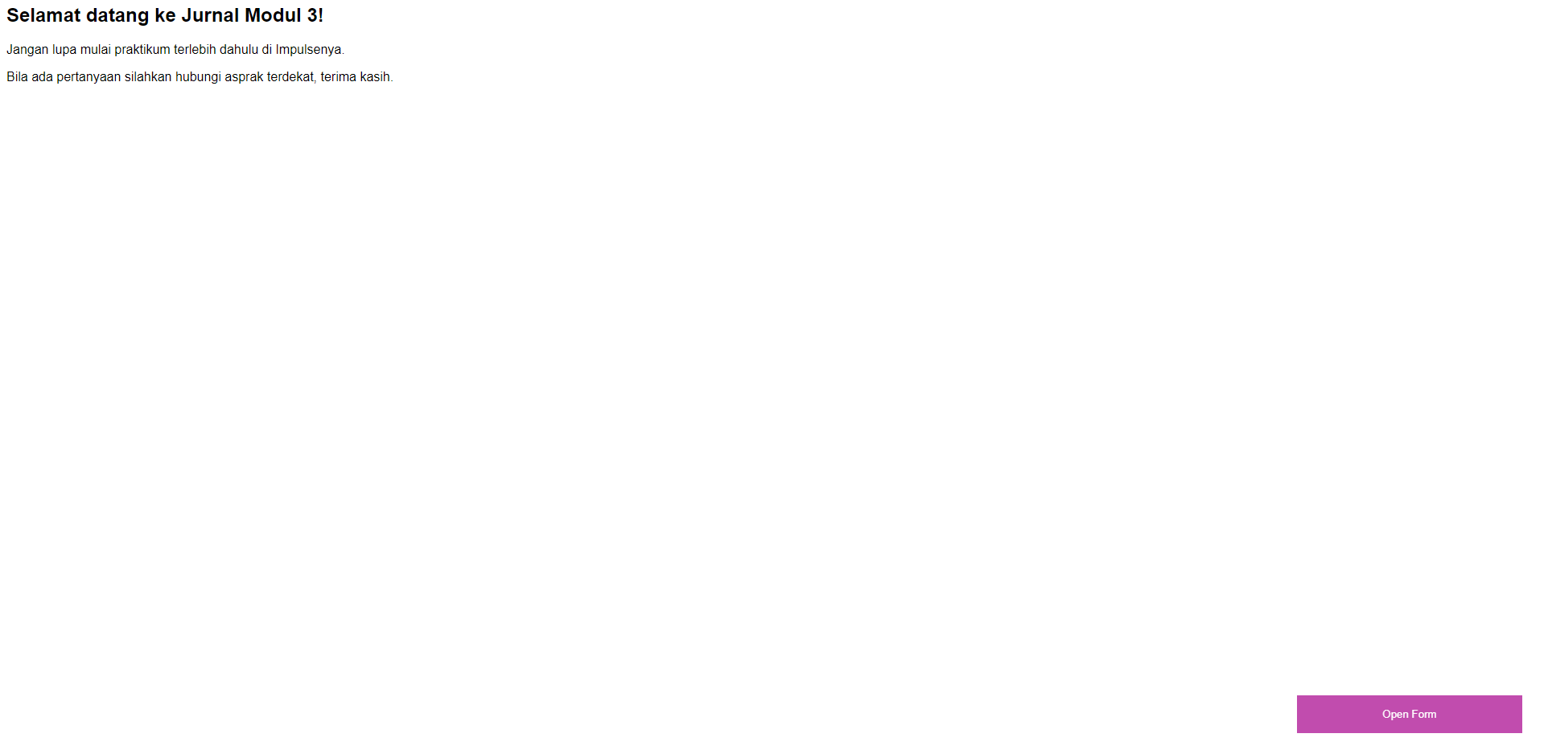

**1.** Dari konten diatas buatlah desain interaktif menggunakan javascript sesuai dengan ketentuan di bawah :

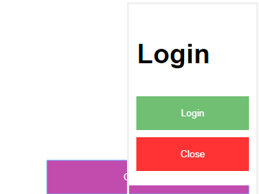

a. Ketika tombol “open form” diclick, maka akan muncul sebuah pop-up Login dan Close. (5)

b. Ketika tombol “close” diclick, maka pop-up akan hilang. (5)

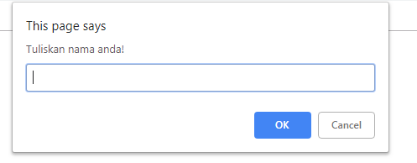

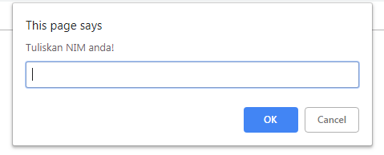

c. Bila tombol “login” di click, maka akan muncul sebuah alert yang meminta inputan Nama dan NIM. (15)



d. Buatlah hasil inputan berikut muncul ke dalam halaman .html! (15)

**Catatan:**

**Folder CSS tidak perlu disentuh.  
Pengerjaan javascript pada nomor 1 bersifat inline.  
Kerjakan pada file html (soal1.html)**

**2.** Buatlah fungsi pada javascipt yang akan diterapkan pada html(soal2.html) dengan ketentuan :

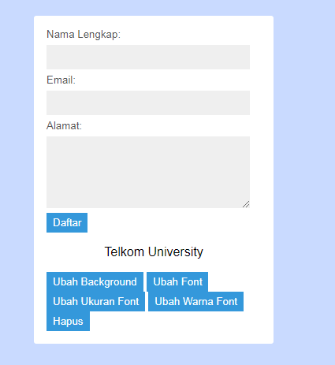

a. Bila form tidak lengkap, ketika tombol daftar di click maka akan memunculkan alert seperti dibawah ini. (5)

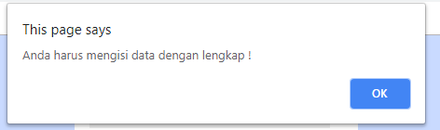

b. Bila form lengkap, maka akan muncul alert seperti dibawah ini. (5)

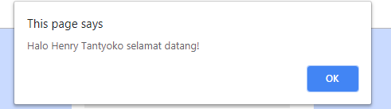

c. Ubah warna background -> mengubah background menjadi image yang telah disediakan. (5)

d. Ubah font -> mengubah font pada teks “Telkom University” (ex: Algerian, Times New Roman). (5)

e. Ubah ukuran font -> mengubah ukuran font pada teks “Telkom University” (Ukuran bebas). (5)

f. Ubah warna font - > mengubah warna font pada teks “Telkom University” (ex: green, yellow) (5)

g. Hapus -> menghapus teks Telkom University. (5)

**Catatan:**

**Kerjakan javascript nomor 2 secara external. File .js telah disediakan di folder “js”.  
Periksa kembali .html nya karena ada yang harus dilengkapin terlebih dahulu.**

**SELAMAT**

**MENGERJAKAN**